Orienteringsklubben Ravinen
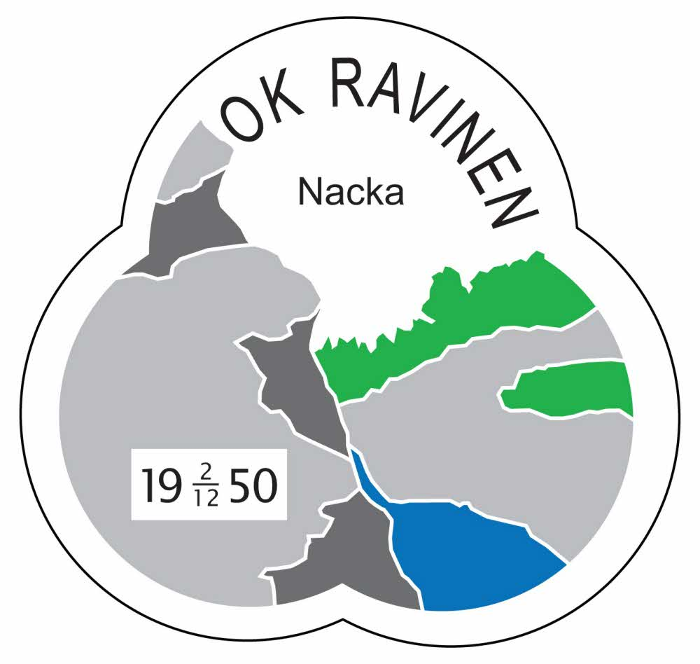
Inbjuder till
DM-stafetten för Stockholm, söndag den 10 september 2017

Klasser, banlängder, svårighetsnivå |  |  | Sträcka
 | Klass | I | II | III
Vi erbjuder även | D12 | 2,5 gul | 2,0 vit * | 2,5 gul
 | D14 | 3,5 orange | 2,5 gul * | 3,5 orange
 | D16 | 4,0 violett | 3,0 orange * | 4,0 violett
 | D20 | 4,5 svart | 4,5 svart | 4,5 svart
 | D21 | 6,0 svart | 6,0 svart | 6,0 svart
 | D120 | 4,0 blå | 3,0 blå * | 4,0 blå
 | D150 | 3,5 blå | 2,5 blå* | 3,5 blå
 | D180 | 3,0 blå | 2,5 orange* | 3,0 blå
 | D210 | 2,5 blå | 2,0 orange* | 2,5 blå
 | H12 | 2,5 gul | 2,0 vit * | 2,5 gul
 | H14 | 3,5 orange | 2,5 gul * | 3,5 orange
 | H16 | 4,5 violett | 3,0 orange * | 4,5 violett
 | H20 | 6,5 svart | 6,5 svart | 6,5 svart
 | H21 | 8,5 svart | 8,5 svart | 8,5 svart
 | H120 | 5,5 svart | 4,5 svart * | 5,5 svart
 | H150 | 4,5 blå | 3,5 blå* | 4,5 blå
 | H180 | 4,0 blå | 3,5 orange* | 4,0 blå
 | H210 | 3,0 blå | 2,5 orange* | 3,0 blå
 | Ung 12 | 2,0 grön* | 2,0 grön* | 2,0 grön*
 | Ung 16 | 2,5 gul* | 3,0 orange* | 2,5 gul*
 | Öppen 17- | 3,5 orange | 3,5 orange | 4,5 blå*
Rak bana *

Lagkriterier | Lägsta ålder för respektive deltagare i D/H 120 - D/H210 är 35 år. Varje deltagares födelseår gäller som kriterier för lagsammansättningen (åldern på den yngsta deltagaren på sträcka två räknas (se nedan).  I alla klasserna utom DH21, DH20 är det tillåtet med upp till 3 löpare på sträcka 2. Först till växel växlar ut till löpare på sträcka 3 (om förste löpare på sträcka 2 stämplar fel blir laget ”ej godkänt”). Antalet extralöpare anges i anmälan.  Skuggning är tillåtet i Ung 12.  I ung 16 och Öppen 17 får en och samma löpare springa flera sträckor. Observera att olika SI brickor måste användas i så fall.  Högsta ålder i Ung 12 är tolv år, i Ung 16, sexton år, Öppen 17 har inga åldersbegränsningar.
Samling | Svartbäcksskolan i Haninge, följ vägskyltning mot Tyresta nationalpark.
Kollektivtrafik | Från Handenterminalen buss 834 (mot Svartbäcksskolan) eller buss 824 (mot Tyresö, byte till buss 809 mot Svarbäcken) och buss 809 från Gullmarsplan mot Svartbäcken  –stannar utanför skolan. SL.se för trafikinfo.
Parkering | På anvisad plats. Avstånd 1000 till en kostnad av 30 SEK, begränsat antal platser. Gratis parkering med gångavstånd på 3000m.
Anmälan | Anmälan görs via Eventor senast söndagen den 3 september kl 23:59  Efteranmälan sker senast onsdag den 6 september kl 23:59 mot 50% förhöjd avgift.
Laguppställning | Ifyllda i Eventor senast lördag den 9 september kl 18:00.
Anmälningsavgift | Tävlingsklasser och öppna motionsklasser: 120 SEK/deltagare  Ungdom: 75 SEK/deltagare.
Start och Resultatlista | Publiceras i Eventor
Motionsklasser | Öppen Motion 1-10 finns. Anmälan på tävlingsdagen 9:30-11:30 eller via Eventor, se Motionsorientering. Start mellan 10:00-12:00.
Stämplingssystem | Sportident, ange bricknummer vid anmälan.  Vid hyra av bricka tas en avgift på 30 SEK. Borttappad bricka ersätts med 600 SEK.
Start | Klassvis med första start kl 10:30.
Karta | Tyresta-Högsta, nyreviderad, Skala 1:10000, ekvidistans 4 meter.  Klasserna D/H180 och D/H210 har skala 1:7500.
Terrängbeskrivning | Måttligt kuperat och delvis detaljrikt. Få stigar där en del är otydliga. I huvudsak mycket god framkomlighet.
Ombyte och Dusch | Inomhus för både herrar och damer.
Miniknat | Avgift: 20 SEK per barn.
Servering | Välsorterd med smörgåsar, kaffe, enklare mat mm finns i anslutning till arenan.
Banläggare | Assar Hellström
Tävlingsledning | Ola Kåberg
Bankontrollant | Lars Forsberg, Lars Greilert (ungdomsbanorna)
Upplysningar | Ola Kåberg, 070 323 66 95, olakaberg@hotmail.com

